**ЭТНОСТИЛЬ В ОБУЧЕНИИ: СОХРАНЕНИЕ ТРАДИЦИЙ ЧЕРЕЗ ДИЗАЙН НА ПРИМЕРЕ ГОЛОВНОГО УБОРА САУКЕЛЕ**

Г.Астана, ГКППХВ Школа-лицей №53 им.Б .Момышулы

Учитель художественного труда (модератор)

**Есенова Роза Абдыкаримовна**

***Аннотация***

*Статья посвящена сохранению культурных традиций через дизайн, с акцентом на создание традиционного казахского головного убора Саукеле. Автор исследует, как преподавание художественного труда способствует развитию творческих способностей, критического мышления и уважения к культурному наследию, интегрируя этнические мотивы и современные подходы. Рассматривается использование современных материалов и технологий, а также методы преподавания, способствующие сохранению этнической идентичности через дизайнерские проекты. В работе подчеркивается значимость сочетания традиционного и инновационного подходов в обучении, что помогает ученикам глубже понять свою культуру и выразить эти ценности в современном контексте.*

*Ключевые слова: Этностиль, сохранение традиций, дизайн, саукеле, казахский головной убор, обучение художественному труду, современные подходы в дизайне*

***Аннотация***

*Мақала қазақтың дәстүрлі бас киімі Сәукеленің жасалуына баса назар аудара отырып, дизайн арқылы мәдени дәстүрді сақтауға арналған. Автор этникалық мотивтер мен заманауи тәсілдерді біріктіру арқылы көркем шығарманы оқыту шығармашылыққа, сыни ойлауға және мәдени мұраны құрметтеуге қалай ықпал ететінін зерттейді. Жобалау жобалары арқылы этникалық бірегейлікті сақтауға ықпал ететін заманауи материалдар мен технологияларды, сондай-ақ оқыту әдістерін қолдану қарастырылады. Бұл мақалада оқушыларға өз мәдениетін тереңірек түсінуге және осы құндылықтарды заманауи контексте көрсетуге көмектесетін оқытудың дәстүрлі және инновациялық тәсілдерін біріктірудің маңыздылығы көрсетілген.*

*Түйінді сөздер: Этностиль, дәстүрлерді сақтау, дизайн, сәукеле, Қазақ бас киімі, көркем еңбекке оқыту, дизайндағы заманауи тәсілдер*

**Введение**

«*Если человек не помнит своей истории, то у него нет будущего*», — гласит казахская пословица. Сохранение культурного наследия, в том числе через национальный костюм, играет важную роль в передаче духовных и исторических традиций от поколения к поколению. Национальный костюм казахов, сформировавшийся в условиях кочевой жизни, не только отражает эстетические идеалы народа, но и является неотъемлемой частью его самосознания. Особое место в этом наследии занимает головной убор Саукеле, который воплощает в себе культурные и эстетические традиции казахского народа. Исследование процессов создания и использования Саукеле в учебном процессе представляет собой уникальную возможность для воспитания творческих личностей, глубже осознающих культурные коды своего народа.

Цель данного исследования — проанализировать современные подходы к преподаванию национального дизайна, через разработку и создание этностильных головных уборов, используя пример Саукеле. Автор ставит следующие задачи:

1. Анализ роли казахского головного убора Саукеле как символа культурного наследия и его значения в традиционном и современном дизайне.
2. Исследование методов и подходов преподавания национального дизайна в учебном процессе, с фокусом на этностиль.
3. Выявить возможности и перспективы использования казахского этностиля в рамках школьного образования.

**Методология** исследования включает в себя *историко-культурный анализ,* предполагающий изучение исторической и культурной значимости казахского головного убора Саукеле как важного элемента народного костюма. Анализируется его происхождение, эволюция, символическое значение и роль в казахской культуре. *Сравнительный анализ* проводится с целью выявления различий и сходств в традиционном и современном подходах к созданию головных уборов, включая использование различных материалов и технологий. Сравниваются исторические образцы саукеле с современными интерпретациями в дизайне и их адаптацией к сегодняшним условиям. *Практическое исследование (проектирование и моделирование)*, включающее создание моделей головных уборов Саукеле с применением современных материалов и технологий. Исследование проводится через проектную деятельность, в которой изучаются этапы разработки моделей, выбор материалов, конструкция и оформление головного убора, а также отражение этнических и культурных особенностей.

В целом, методология работы основана на комплексном подходе к изучению традиций казахского этностиля через предмет «Художественный труд». Для достижения целей используются различные методы преподавания — практические занятия, творческие проекты, теоретические уроки и самостоятельные формы работы. Особое внимание уделяется творческой деятельности учащихся, направленной на создание этно-стильных коллекций и головных уборов. Результаты работы учащихся демонстрируются на конкурсах и выставках.

**Исследовательская часть**

Казахский этнос на протяжении веков сумел сохранить богатейшее культурное наследие, что делает его уникальным примером этнической самобытности. Передаваемые из поколения в поколение обычаи и традиции сыграли ключевую роль в формировании национальной идентичности. Одним из самых ярких символов этой многогранной культуры является **саукеле** — традиционный головной убор казахских невест. Саукеле, имеющее форму высокого конуса высотой до 70 см, изготавливалось из плотного белого войлока, обтянутого бархатом, шелком, атласом или велюром. Его украшали драгоценными материалами: золотом, серебром, жемчугом, кораллами, рубинами и другими камнями, что подчеркивало статус семьи невесты и демонстрировало мастерство казахских ремесленников.[1] В более скромных вариантах использовались сукно, сатин, стеклянные бусы или бисер. Особое значение имели белая вуаль, символизирующая чистоту и благополучие, и совиное перо, которое считалось оберегом от злых сил. Саукеле служило не только эстетическим украшением, но и выполняло важную социальную функцию. В древности оно являлось своеобразной визитной карточкой, передавая информацию о происхождении и социальном статусе невесты. Таким образом, этот головной убор сочетал в себе элементы исторической памяти, приверженности традициям и эстетических идеалов.[2]

Декорирование саукеле было сложным и многоэтапным процессом. Среди ключевых элементов: (i) *Бахрома и орнаменты* из монет, фигурных пластинок и драгоценных камней. (ii) *Подвески жактау*, прикрепляемые к бокам головного убора и доходящие до пояса или ниже. Их длина и количество зависели от благосостояния семьи. (iii) *Наушники*, украшенные мехом, кораллами и серебром. (iv) *Верхушку головного убора* венчал укы — пушистый пучок филинных перьев, который, согласно традициям, оберегал невесту от сглаза. (v) *Меховая отделка краев,* обычно из норки, соболя или лисицы. Саукеле также дополнялось шёлковым или бархатным платком с узорами, вышитыми толстыми разноцветными нитями. Центр и края платка украшались сетчатой вышивкой и накладными бляхами, изготовленными мастерами-ювелирами с использованием различных техник: литья, чеканки, филиграни.

Эстетическая составляющая саукеле несла не только декоративное, но и символическое значение. Белая вуаль (*желек*), прикрепленная к головному убору, использовалась во время ритуала "беташар" и подчеркивала чистоту и невинность невесты. Саукеле воплощало идею единства красоты и функциональности.[3]

**Практическая реализация изучения традиций через дизайн**

Современное преподавание предмета «художественный труд» предлагает уникальные возможности для интеграции традиционных ценностей и современных трендов. Основываясь на образовании и многолетнем опыте, можно выделить 4 ключевые задачи в процессе обучения: Развитие творческих навыков и критического мышления через самостоятельное решение задач; Воспитание уважения к труду и понимания его важности; Стимулирование эстетического восприятия и художественной инициативы; Осознание значимости культурного наследия и его связи с современным миром.

Для достижения этих целей я использую разнообразные подходы, включая практические, теоретические, индивидуальные и творческие методы работы. Один из основных акцентов сделан на интеграцию этнических мотивов в дизайн. Учащиеся создают эскизы, чертежи, лекала и готовые изделия, в которых сочетаются традиционные элементы казахского национального костюма с современными модными тенденциями.

Этно-стиль, популярный в современной моде, стал основой для разработки коллекций учениками. (Рис.1-4) Они используют следующие методы и материалы:

* Работа с разнообразной фурнитурой: стразы, камни, перья, бархат, велюр, неопрен.
* Применение традиционных орнаментов, символов и элементов казахской культуры, таких как узоры на шёлке, фетре и других тканях.
* Декоративное оформление изделий с учетом традиций казахской вышивки и шитья.

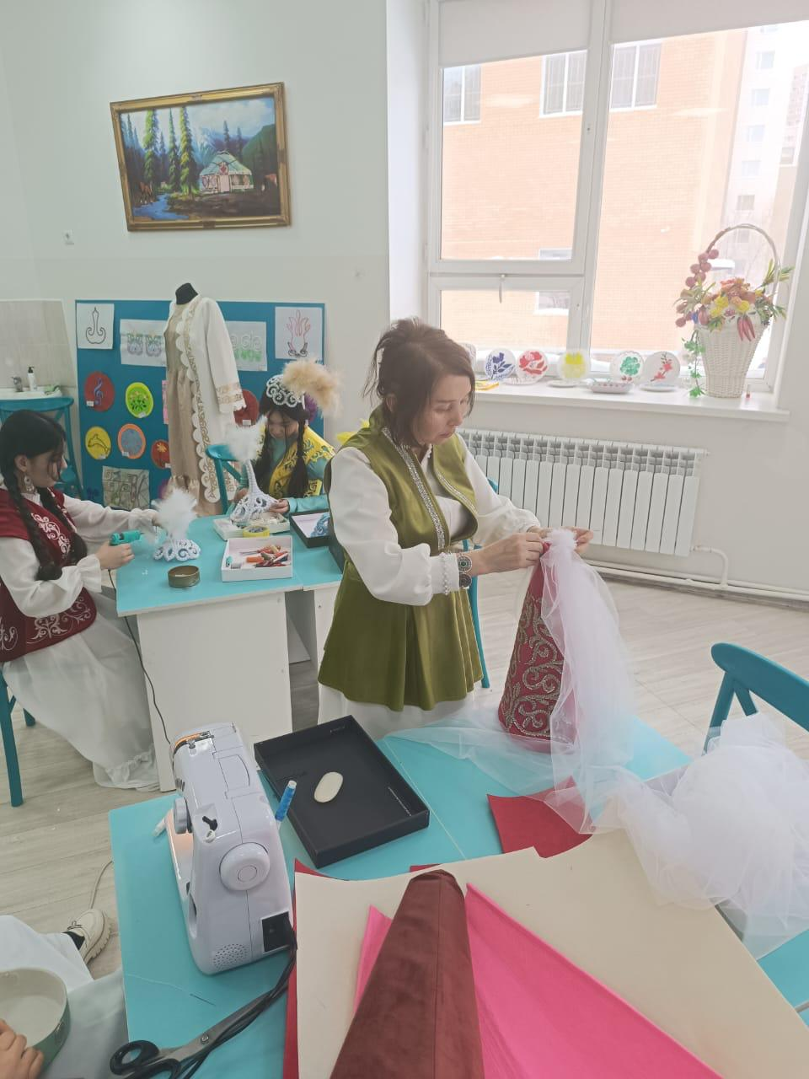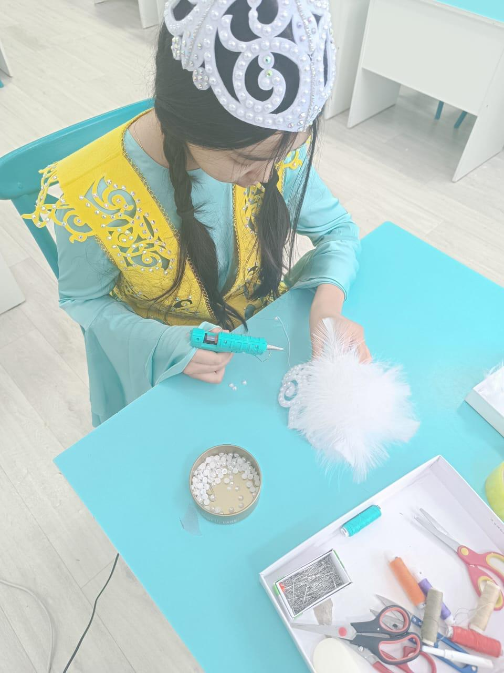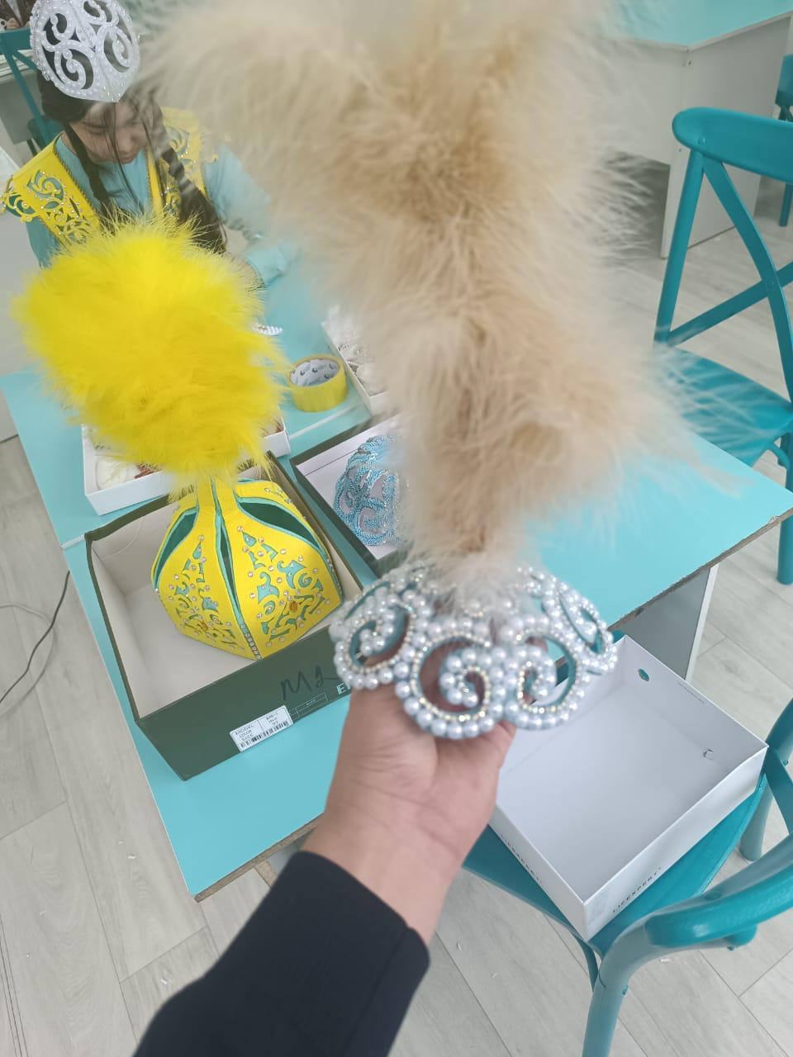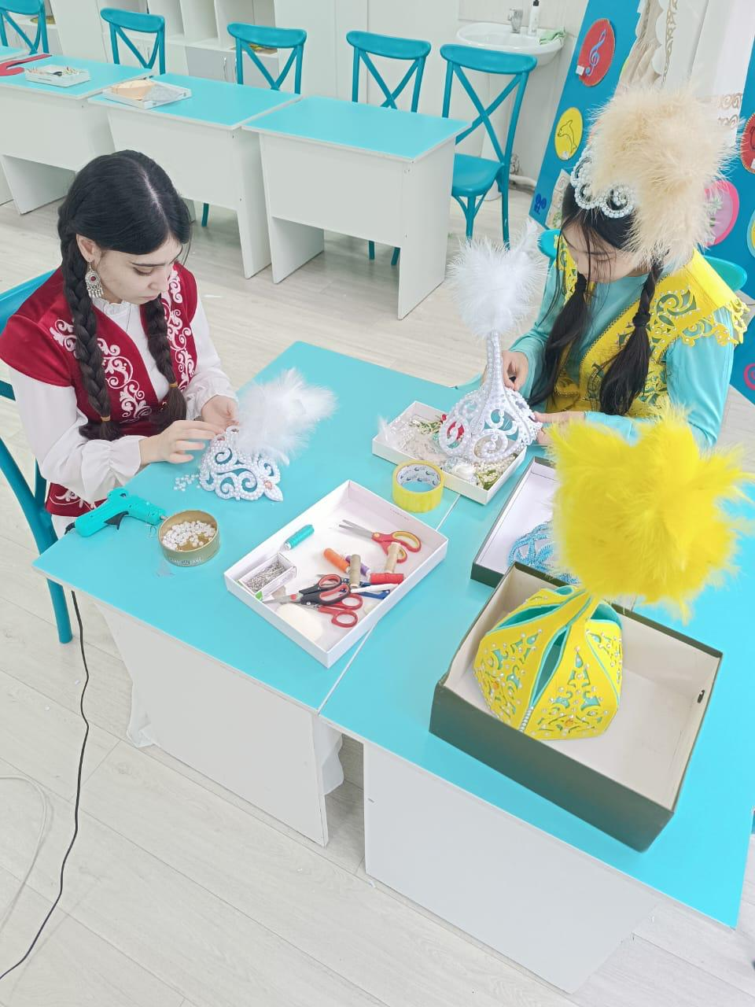

*Рисунок 1 Рисунок 2 Рисунок 3 Рисунок 4*

В процессе создания коллекций учащиеся исследуют историю и символику казахского костюма, что позволяет им глубже понять его культурное значение. Например, добавление жактау в головные уборы или использование орнаментов на платьях помогает перенести традиционные формы в современный контекст, создавая узнаваемые и самобытные образы.

Современные материалы, такие как *неопрен*, становятся основой для экспериментов. Благодаря своим характеристикам он позволяет создавать изделия, сочетающие комфорт, функциональность и этнический колорит. Применение таких материалов помогает учащимся осваивать современные технологии и адаптировать их для создания уникальных изделий. (Рис.1,3)

Работы моих учеников демонстрируют высокий уровень художественного синтеза: (i) Включение этнических деталей помогает показать ценности казахской культуры. (ii) Учащиеся получают возможность участвовать в школьных, республиканских показах, представляя свои работы и популяризируя национальное наследие. (iii) Создание моделей в этно-стиле формирует устойчивый интерес к истории и искусству, что способствует творческому диалогу между поколениями.

**Рекомендации**

Современные образовательные подходы за рубежом всё чаще ориентируются на проектную и междисциплинарную работу. Необходимо выделить две важные методики, которые могут быть адаптированы к преподаванию художественного труда: (i) **Проектное обучение** - внедрение проектов, где учащиеся разрабатывают изделия в этно-стиле от идеи до реализации, включая исследования, эскизы, выбор материалов и презентацию готовых изделий. Это позволяет не только изучать культуру, но и развивать критическое мышление, планирование и навыки самопрезентации. (ii) **Дизайн-мышление** предполагаетобучение через исследование потребностей аудитории, генерирование идей, прототипирование и тестирование. Это позволит учащимся находить новые пути адаптации традиционных элементов в современной моде. [4,5]

Помимо прочего, следует отметить и рост цифровых технологий, который также может быть использован для улучшения образовательного процесса. Следует рассмотреть возможность разработки интерактивных учебных пособий, содержащих историю традиционного костюма и видеоуроки по изготовлению современных моделей с использованием этнических мотивов.

Поскольку достаточно большое влияние на популяризацию национальной одежды и аксессуаров оказывает бизнес и медиа, необходимым является обмен опытом со студиями, дизайнерами. Для учащихся крайне важно видеть «трендовость» и актуальность национального колорита в повседневной одежде: на примере брендов Qazaq Republic, Samidel, Qorgazym и прочих.

**Заключение**

Исследование и адаптация казахских традиций, таких как головной убор саукеле, в образовательной и дизайнерской практике являются важным шагом на пути к сохранению культурного наследия. Включение этнических мотивов в процесс обучения не только способствует развитию творческих навыков, но и формирует у учащихся уважение к истории, традициям и самобытности своего народа.

Пример саукеле демонстрирует, как элементы национального костюма могут стать не только объектом изучения, но и источником вдохновения для создания современных дизайнерских решений. Сочетание традиционных подходов с инновациями позволяет воспитывать новое поколение дизайнеров, осознающих ценность культурных кодов и умеющих передавать их через современные формы искусства и моды.

Таким образом, сохранение традиций через дизайн не только способствует укреплению национальной идентичности, но и создаёт условия для гармоничного взаимодействия между прошлым и настоящим, культурным наследием и инновациями. Это не просто педагогическая задача, а важная миссия для обеспечения устойчивого развития общества, основанного на уважении и преумножении богатств своей культуры.

**Список использованной литературы**

1. Жукенова Ж.Д. Московский гос. ун-т им. М.В. Ломоносова. Обсерватория культуры, 2011, № 4, с. 72-75. ISSN 2072-3156, eISSN 2588-0047
2. Ахметова Ж.Н. Вестник Евразийского национального университета им. Л.Н. Гумилева, Серия "Политические науки. Регионоведение. Востоковедение. Тюркология", № 4 (129), 2019. ЕНУ им. Л.Н. Гумилева.
3. Маргулан А.Х. Казахское народно-прикладное искусство. Том 1,2,3. – Алматы, 2013.
4. Давлетова Б. Е. Инновационный подход и проблемы интеграции в преподавании предмета «технология». Материалы международной научно-практической конференции, Уральск, 2017. С. 318-324.
5. Абдыкадыров А. О. К обучению национальному прикладному искусству школьников на уроках изобразительного труда. Молодой ученый, № 44 (282), 2019. С. 363-365.